Visão – Cartão
Contrato Cartão
(Qtd) Tabelas Carregadas no Destino.
(Qtd) CPF origem.
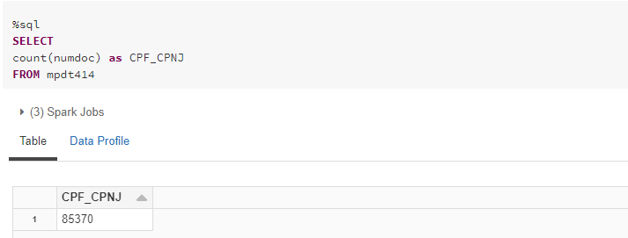
(Qtd) CPF Destino.
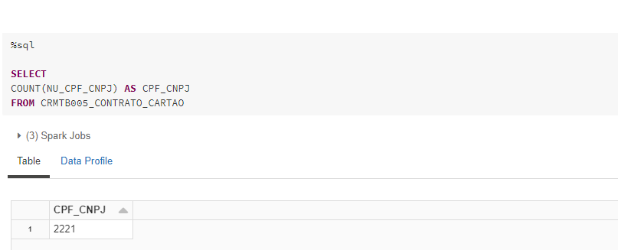
Tabela de Referência para Registro no Destino – CPF
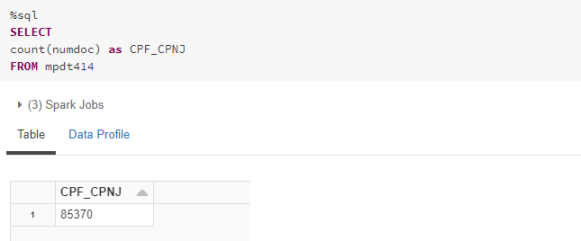

(Qtd) CPF Duplicados.
* Podem existir casos em que o mesmo cliente terá mais de um Contrato.
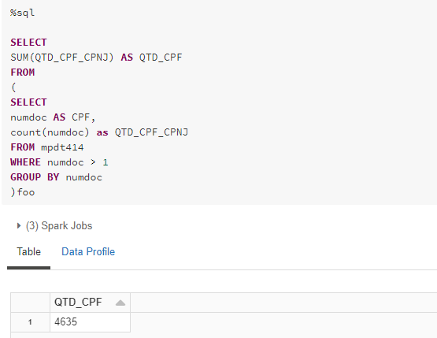

(Qtd) Contas – Origem
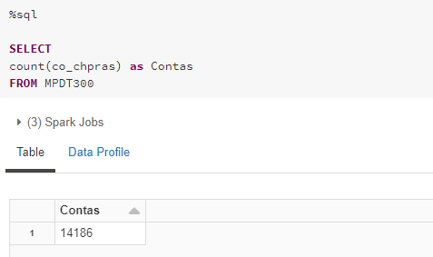

(Qtd) Contas – Destino
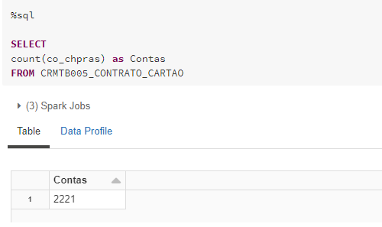
Tabela de Referência para Registro no Destino – Contas
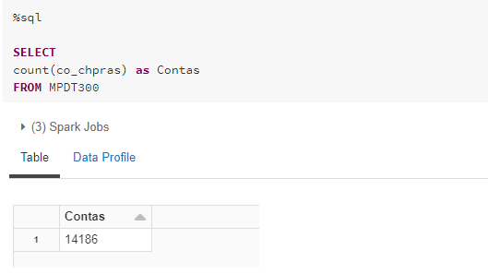

Cartões sem vinculação de Contas – Destino
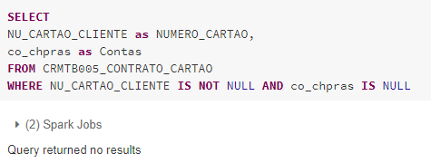
(QTD) Cartões Titulares / Adicionais – Destino
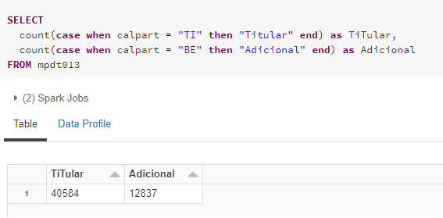

(QTD) Cartões por Situação - Destino
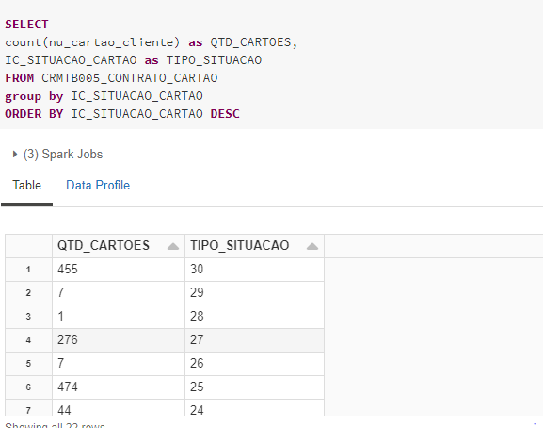

Fatura Cartão
(Qtd) Tabelas Carregadas no Destino.
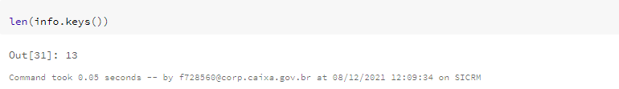
(Qtd) CPF origem.
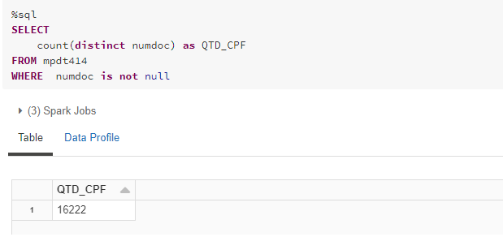
(Qtd) CPF Destino.
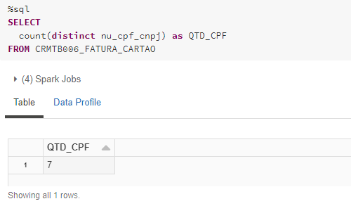
Tabela de Referência para registro no destino – CPF
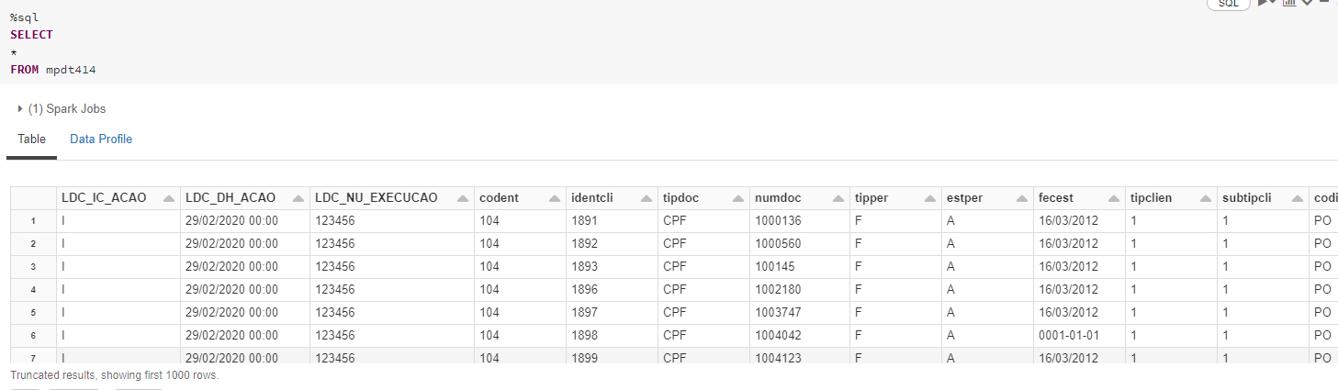

(Qtd) CPF Duplicados.
* Podem existir casos em que o mesmo cliente terá mais de uma Fatura.
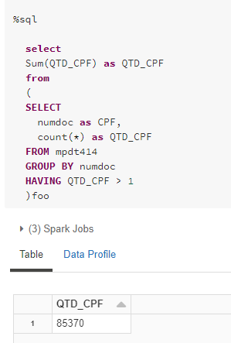

(Qtd) Contas - Origem.
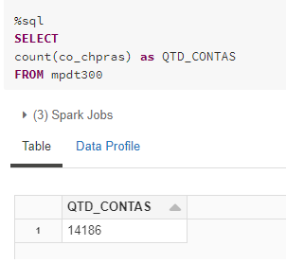
(Qtd) Contas - Destino.

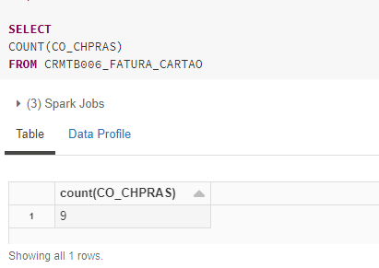

Tabela de Referência para registro no destino – CHPRAS
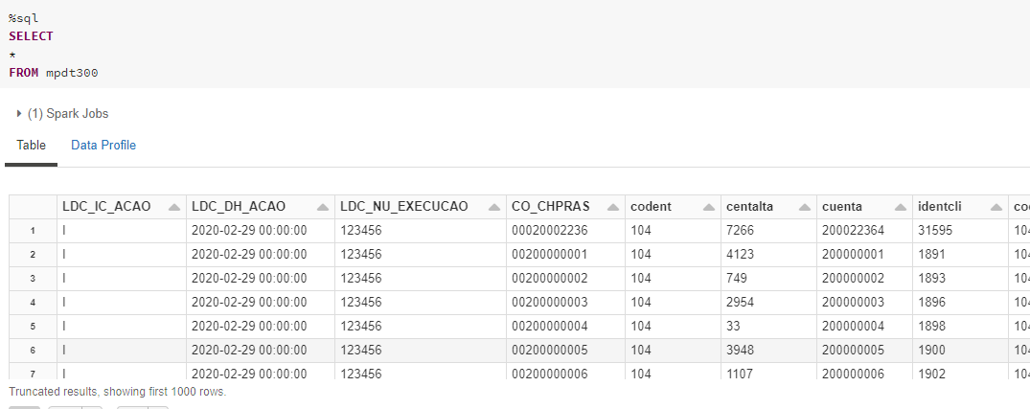

Diferença entre origem x destino – CHPRAS
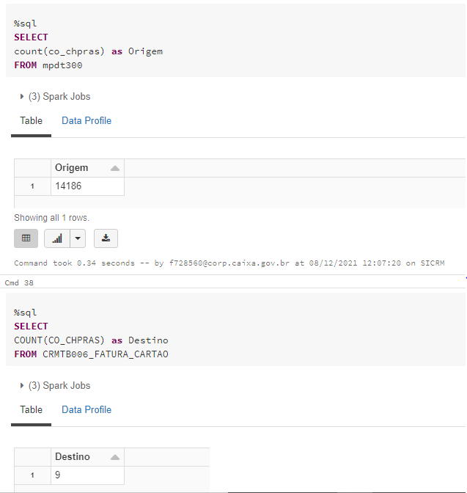

(Qtd) Cartões - Origem
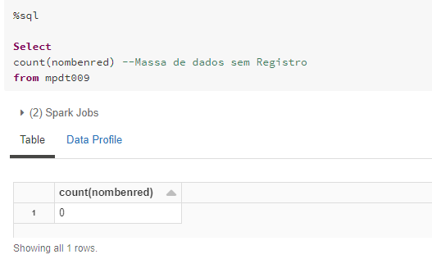
(Qtd) Cartões – Destino
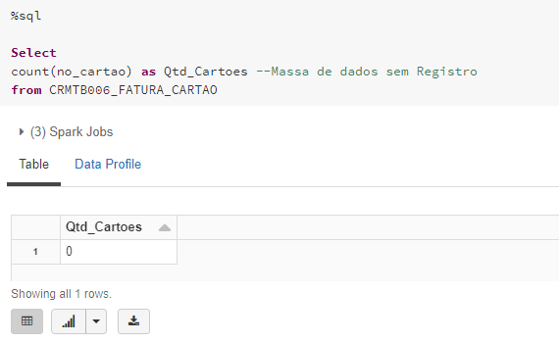
Tabela de Referência para registro no destino – Cartões
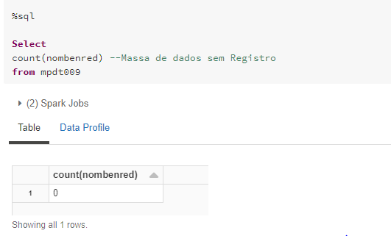

(Qtd) Faturas - Origem
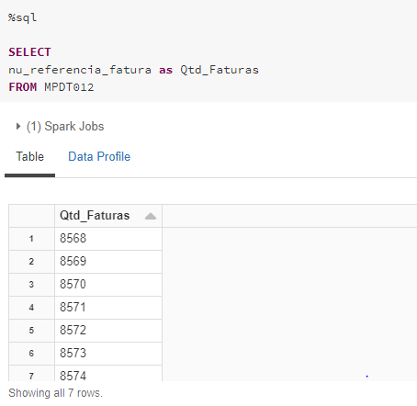
(Qtd) Faturas - Destino
* Podem existir casos em que o mesmo cliente terá mais de uma fatura.
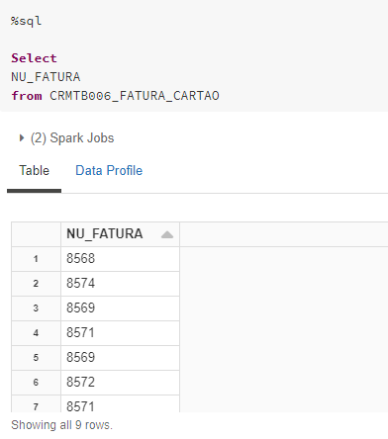
Tabela de Referência para registro no destino – Faturas
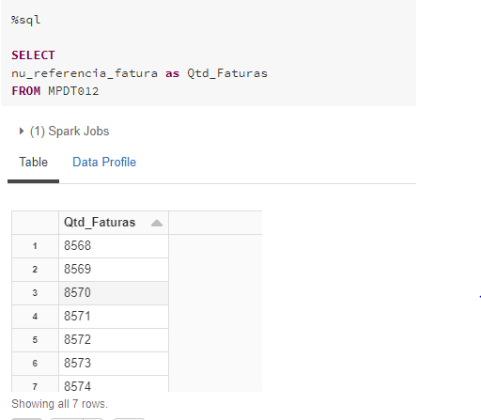
%md
Faturas sem vinculação de Cliente – Faturas
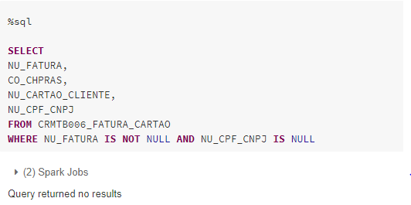
(Qtd) Faturas x Situação – Destino
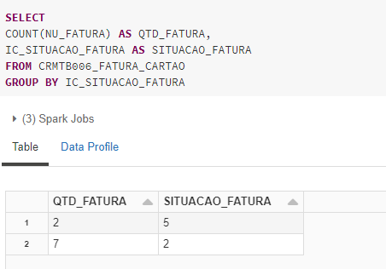

Cartão Proposta
(Qtd) Tabelas Carregadas no Destino.
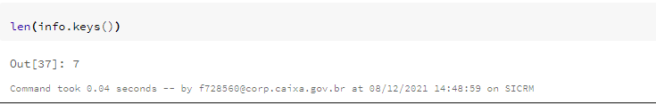
(Qtd) CPF origem.
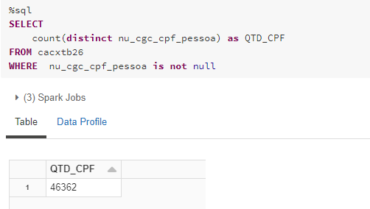

(Qtd) CPF Destino.
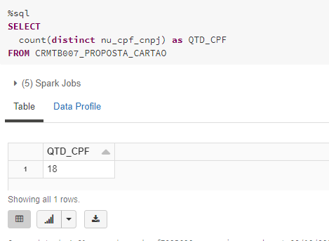
Tabela de Referência para registro no destino – CPF
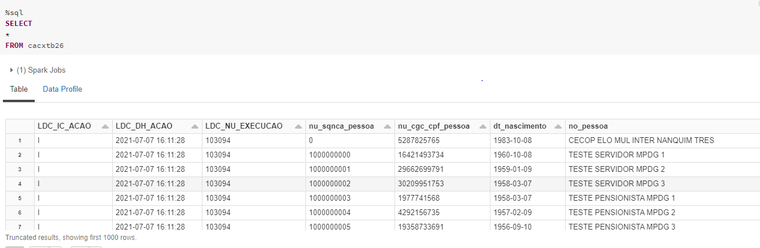

(Qtd) CPF Duplicados.
* Podem existir casos em que o mesmo cliente terá mais de uma proposta.

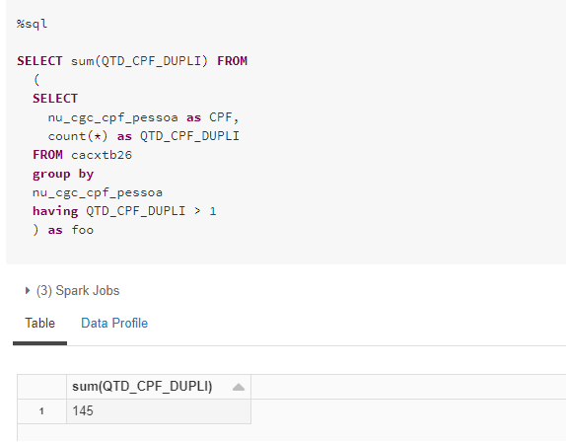

(Qtd) Propostas Origem.
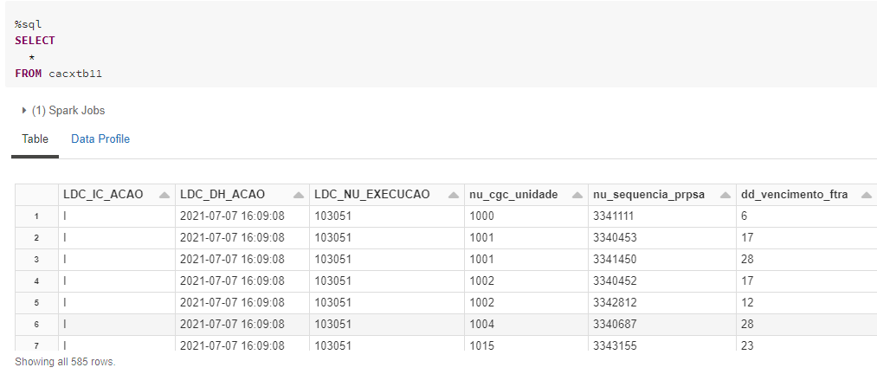
(Qtd) Propostas Destino.
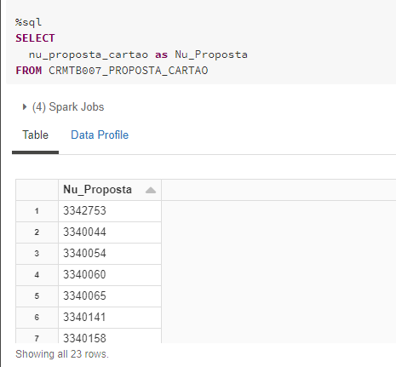
Tabela de Referência para registro no destino – PROPOSTA
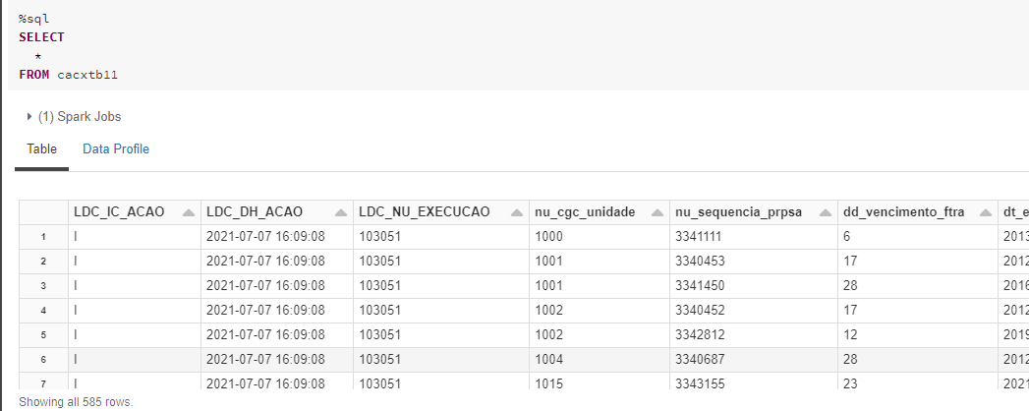

(Qtd) Clientes x Sem Proposta – Destino
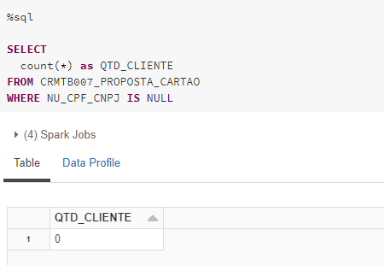

(Qtd) Propostas X Tipo – Destino

